**百分数**

* **百分数的认识**

**知识点归纳：**

1. 百分数的意义：指表示一个数是另一个数的百分之几的数，也叫百分率或百分比。
2. 百分数与分数的联系和区别：

联系：百分数表示两个数的倍比关系，分数也能表示两个数的倍比关系。

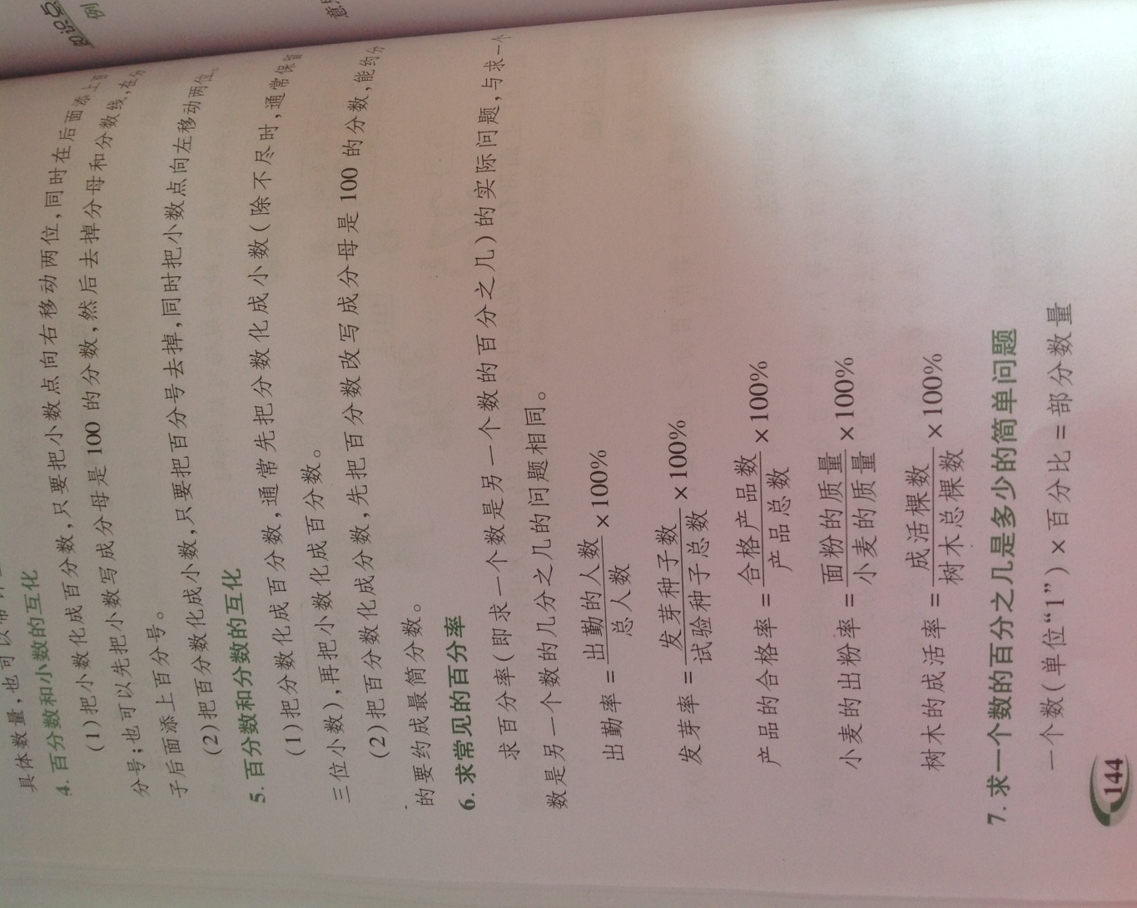区别：百分数不能表示具体的数量，不能带计量单位，但分数可以表示具体的数量，可以带计量单位。

1. 百分数与小数的互化
2. 百分数与分数的互化
3. 常见的百分率（必背）：

6. 求一个数的百分之几是多少的问题： 单位“1”×百分比=部分数量

例1 将下列分数化成百分数(本节课下课前找老师背诵)

1/2= 1/4= 1/8= 1/10=

3/8= 5/8= 7/8= 3/4=

例2 说出每题中百分数的意义。

1. 六一班的近视率是25%，表示（ ）。
2. 一瓶饮料的含糖量约是30%，表示（ ）。
3. 一批小麦的出粉率是97%，表示（ ）。

例3

1. 一根绳子长1/2m，就是说50%m。 （ ）
2. 今天的出勤率是98%，表示2人没有到。 （ ）
3. 把5g糖放入100g水中，那么糖水的含糖率是5%。 （ ）
4. 一个百分数的百分号去掉，那这个百分数就扩大到原来的100倍。（ ）
5. 树苗的成活率，芝麻的出油率，种子的发芽率都不可能超过100%。（ ）

例4 六一班同学参加体育达标测试，达标人数是未达标人数的22/3,那么六一班的体育达标率的是多少？

例5小亮上午做了15道题，正确率是80%，下午做了25道题，正确率是92%，那么小亮一天的做题正确率是多少？

练习巩固

一、填表。

|  |  |  |  |  |  |
| --- | --- | --- | --- | --- | --- |
| 分数 |  |  |  |  |  |
| 小数 |  | 0.06 |  |  |  |
| 百分数 |  |  | 45% |  | 12.5% |

二、判断正误。

1、一堆煤，用去了80%，还剩20%吨。 （ ）

2、李师傅加工了120个零件，个个合格，合格率就是120%。（ ）

3、一根绳子长0.8m，也就是说80%m。（ ）

4、56.5%读作百分之五六点五。（ ）

三、想一想，填一填。

1、 =（ ）÷（ ）=（ ）∶（ ）==（ ）%

2、一个数是由5个一和3个百分之一组成的,这个数写成小数是（ ），写成百分数是（ ），这个百分数读作（ ）。

3、甲乙两数的比是3∶4，甲数是乙数的（ ）%。

4、六（1）班有男生20人,女生30人,女生人数是男生人数的（ ）%，男生人数约占全班人数的（ ）%，女生比男生多（ ）%。

5、果园今年种果树200棵，活了198棵，成活率是（ ）。

6、在3.145、3.14、π、3.14%中，最大的数是（ ），最小的数是（ ）。

四、解决问题。

1、新城市中小学校开展回收废纸活动，共回收废纸87.5吨。用废纸生产再生纸的再生率为80%，这些回收的废纸能生产多少吨再生纸？

2、要给奶奶寄2000元。要交1%的汇费，汇费是多少元呢？

* **百分数的应用**

**知识点归纳：**

1. 求一个数比另一个数多或少百分之几的问题
2. 求甲比乙多百分之几：（甲-乙）÷乙=百分之几
3. 求乙比甲少百分之几：（甲-乙）÷甲=百分之几
4. 求比另一个数多或少百分之几的问题
5. 甲（单位“1”）×（1+百分之几）=乙
6. 甲（单位“1”） ×（1-百分之几）=乙

例1 男生比女生多10%，是把（ ）人数看作单位“1”，男生人数是女生人数的（ ）%。

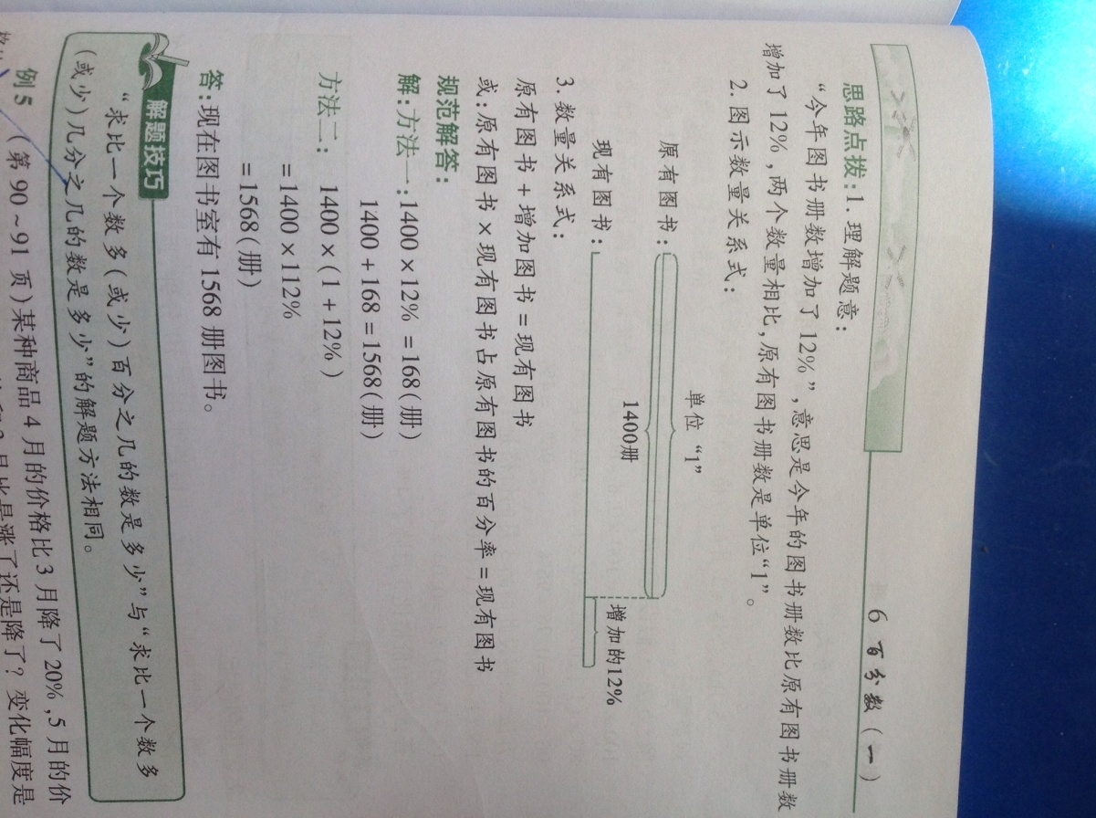

例2 学校图书室有1400册书，今年册数增加了12%，现在图书室有多少册书？

例3 某种商品4月的价格比3月降了20%,5月的价格比4月又涨了20%。5月的价格和3月比是涨了还是降了？变化幅度是多少？

思路点拨：

1. 4月的价格比3月降了20%-------单位“1”是3月的价格
2. 5月的价格比4月又涨了20%-------单位“1”是4月的价格
3. 5月的价格和3月比是涨了还是降了-------单位“1”是3月的价格
4. 变化幅度是多少？-------所求问题

方法：假设三月的价格是单位“1”。

1×（1-20%）×（1+20%）=0.96

(1-0.96)÷1=0.04=4% 答：5月的价格比3月降了4%。

综合练习

一、判断正误。

1. 一堆煤，用去了80%，还剩20%吨（ ）
2. 李师傅加工了120个零件，120个合格，合格率就是120%。（ ）
3. 今年的产量比去年增加了20%，今年的产量就相当于去年的120%。( )
4. 一件衣服打九折，就是指衣服的现价比原价降低了10%。（ ）
5. 1吨的35%是35%吨。（ ）

二、想一想，填一填。

1. 甲乙两数的比是3∶4，甲数是乙数的（ ）%，甲数比乙数少（ ）%。
2. 比50米少40%的是（ ）米，35米比（ ）米多40%。
3. 果园今年种果树200棵，活了198棵，成活率是（ ）。
4. 某商店五月份的营业额是50000元，如果按营业额的4%缴纳营业税，五月份应纳税（ ）元。
5. 如果甲数是乙数的4/5 ，则甲与乙的比是( )，甲数比乙数少( )%,乙与甲、乙两数和的比是( ) 。

三、选一选。

1. 下面的分数可以用百分数表示的是（ ）。

A、小丽一步约走3/5米 B、大牛比小牛多4/5 C、一堆煤重9/10

2. 把25克盐溶化在100克水中，盐的重量占盐水的（ ）。

A、20% B、25% C、125%

3. 六年级共有学生120人，今天有2人请病假。六年级学生今天的出勤率是

( )。

A、98.3% B、98.4% C、118%

4、小明家十月份用电80度，比上月节约了20度，比上月节约了（ ）。 A、25% B、20% C、40%

5、甲数是200，乙数比甲数大20%，乙数是（ ）。 A、40 B、120 C、240

四、计算题。

1、直接写得数。

3/5÷0.4= 40%＋1.4 = 1－75%= 45÷(1－10%)

60÷25%= 300×(1＋20%)= 180%－4/5= 2×80%=

1. 解方程：

60%X=20× 25% + 10X =  X - 15%X = 68

3、列方程解下面各题。（只列式不解答）

（1）一个数的20%正好是36，求这个数。

（2）一个数比12.8的75%少0.6，这个数是多少？

（3）比某数的20％少0.4的数是7.2，求某数。

（4）与的差除以所得的商比0.25多多少？

五、解决问题。

1. 工地有一堆沙20吨，第一天运走总数的，第二天运走40%，还剩多少吨？
2. 一辆汽车从甲地到乙地，第一小时行了全程的25%，第二小时行了全程的30%，两小时一共行了220千米，甲乙两地全长多少千米？

3. 晶晶家九月份用电112度，十月份比九月份节约用电12.5%，晶晶家十月份用电多少度？

4. 晶晶家九月份用电112度，比八月份节约用电12.5%，晶晶家八月份用电多少度？

5. 芝麻的出油率是45%，榨油厂要榨出270kg的芝麻油，需要多少kg的芝麻？